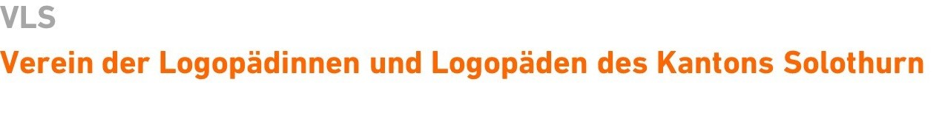
Personalien
Name: Klicken oder tippen Sie hier, um Text einzugeben.
Vorname: Klicken oder tippen Sie hier, um Text einzugeben.
Geburtsdatum: Klicken oder tippen Sie, um ein Datum einzugeben.
Strasse / Nr.: Klicken oder tippen Sie hier, um Text einzugeben.
PLZ / Wohnort: Klicken oder tippen Sie hier, um Text einzugeben.
Telefon P: Klicken oder tippen Sie hier, um Text einzugeben.
E-Mail P: * ☐ Klicken oder tippen Sie hier, um Text einzugeben.
Arbeitsort
Institution: Klicken oder tippen Sie hier, um Text einzugeben.
Adresse: Klicken oder tippen Sie hier, um Text einzugeben.
Telefon G: Klicken oder tippen Sie hier, um Text einzugeben.
E-Mail G: * ☐ Klicken oder tippen Sie hier, um Text einzugeben.
*Bitte gewünschte Korrespondenz-E-Mail-Adresse ankreuzen.

Dem Verband können Logopädinnen und Logopäden beitreten, welche ein anerkanntes und der Rahmenordnung der Erziehungsdirektorenkonferenz EDK entsprechendes Diplom besitzen. Die Mitgliedschaft beim VLS geht automatisch mit der Mitgliedschaft beim DLV und beim LSO einher. Für Logopädinnen, die im Frühbereich oder in der Klinik arbeiten, ist die Mitgliedschaft im VLS ohne die Mitgliedschaft im LSO als Ausnahmeregelung möglich.

Ich trete den Verbänden VLS und DLV bei.
Eintritt per (Datum): Klicken oder tippen Sie, um ein Datum einzugeben.
LSO-Mitgliedschaft? (bitte ankreuzen)
☐ Ja, Anmeldung beim LSO habe ich erledigt.
☐ Nein, ich arbeite im Früh-/ Erwachsenenbereich und möchte keine LSO-Mitgliedschaft.

Bitte das vollständig ausgefüllte Formular mit einer Kopie des Logopädie-Diploms an die VLS-Geschäftsstelle senden:

Corinne Keller, Bellacherstrasse 3A, 4513 Langendorf oder aktuariat@logopaedie-so.ch

